Найти слова в тексте: 30.06.23
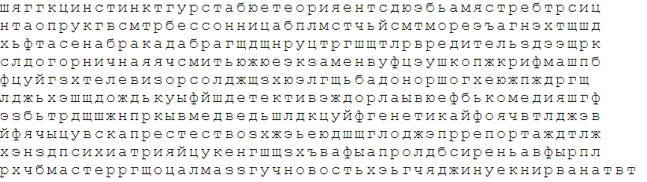
Обвести изображения:
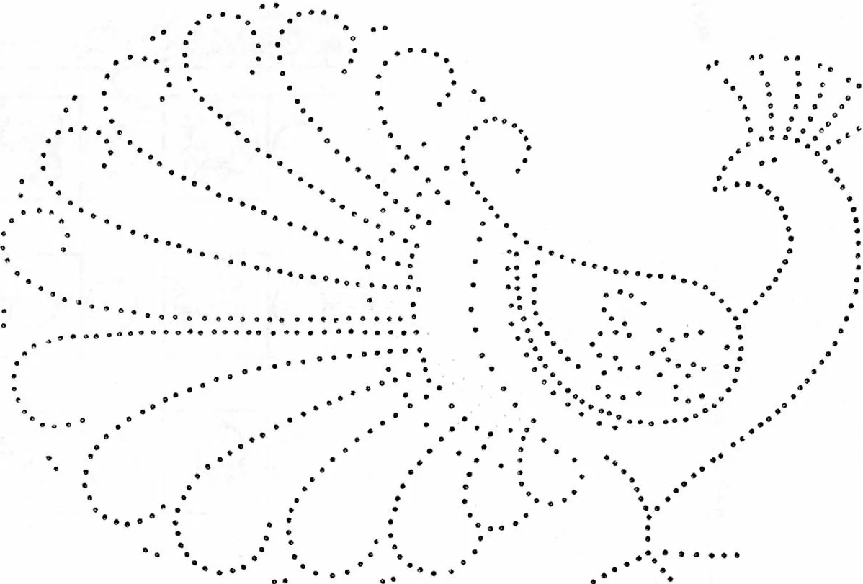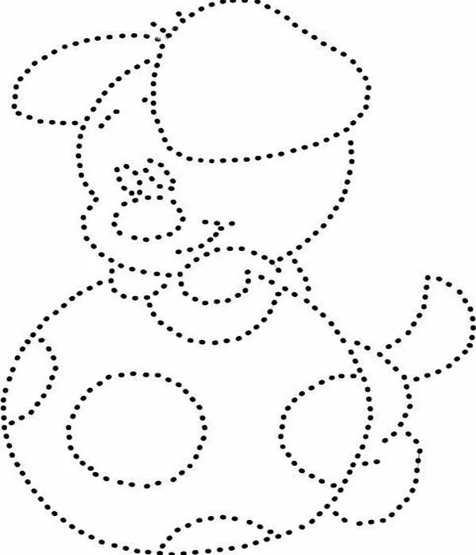
Запомнить предметы на картинке, затем убрать листок и назвать предметы по памяти. Повторите упражнение несколько раз для лучшего запоминания:
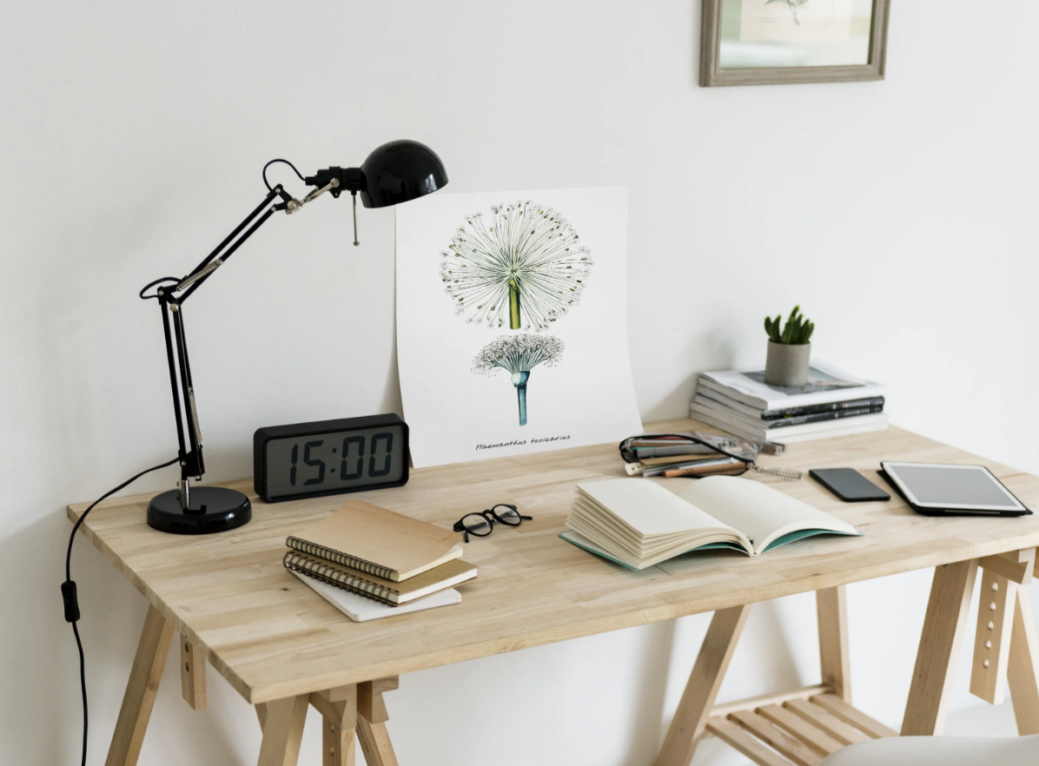
Собрать и записать слова:
П | Е | Р | М | Д | Т | Е
1 | 3 | 2 | 5 | 4 | 7 | 6

Э | С | Е | Р | П | Т | К
1 | 3 | 5 | 6 | 4 | 7 | 2

М | Л | Д | О | Е | Ь | Ж | О
1 | 3 | 5 | 2 | 6 | 8 | 7 | 4

Запомнить слова: факт, мышь, ежевика, репортаж, донор. Попробуйте несколько раз воспроизвести по памяти. Досчитайте от 1 до 50 и назовите слова. Если не получилось, можно подучить слова еще.
Упражнение: одеть и снять обувь самостоятельно 5 раз.
Посчитать и написать ответ:
7+4= 14+3= 18+3= 15+4=
19+4= 23+4= 47+3= 56+4=
99+1= 44+4= 65+4= 71+4=
Ходьба на месте:
Начинаем ходьбу на месте. Идем активно, разогреваем тело. Выбирайте удобный для себя темп. Помогаем себе руками. Через десять секунд закрываем глаза и продолжаем идти на месте. Заметили, что стало труднее? Уже нет такой уверенности, как с открытыми глазами. Мозг не получает зрительные образы, и ему сложнее контролировать баланс тела и такое простое действие, как ходьба. Продолжаем идти с закрытыми глазами. Затем открываем глаза. Обратите внимание, на сколько вы сдвинулись от своей первоначальной позиции, пока шагали с закрытыми глазами. Это хорошая тренировка, чтобы удерживать себя со временем на стартовой позиции, не позволяя телу сдвинуться вперед.
Написать 10 названий животных, которые обитают только в теплых краях:

Левой рукой последовательно отметить числа от 1 до 49: 01.07.23
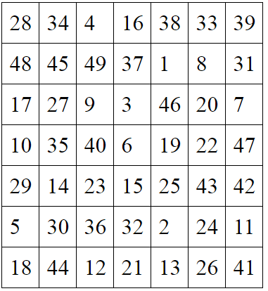
Нарисовать 5 раз квадрат:

Запомнить предметы на картинке, затем убрать листок и назвать предметы по памяти. Повторите упражнение несколько раз для лучшего запоминания:
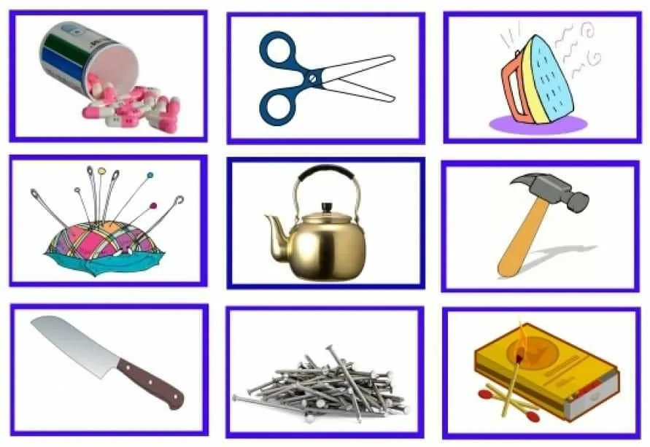
Упражнение: Цапля
Поднимаем одну ногу и стоим 10 секунд. Меняем ноги и снова стоим 10 секунд. Во время упражнения на баланс мозг активно работает и следит за равновесием. Повторить 3-4 раза, время можно уменьшить если сложно.
Запомнить слова: экзамен, листок, луна, водопровод, мост. Попробуйте несколько раз воспроизвести по памяти. Досчитайте от 1 до 50 и назовите слова. Если не получилось, можно подучить слова еще.
Найти лишний предмет из 4-ех и объяснить вслух, почему убрали:
- 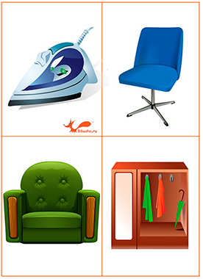 2) 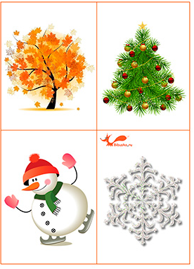
Записать цифрами числа:
Шестьдесят Сорок два Девятнадцать Тридцать
Девяносто один Шестнадцать Двадцать шесть Пятьдесят три
Тридцать пять Шестьдесят два Восемьдесят Сто

Написать 10 названий предметов, которые бывают в спальне/жилой комнате:

Записать слова в обратном порядке: 02.07.2023
- ЗУБ 6. ПАСТА
- КУШ 7. КОШКА
- ВАЛ 8. ГАЛОП
- СМОГ 9. НОЖНЫ
- БОРТ 10. ПОСТЕЛЬ
Обвести изображения:
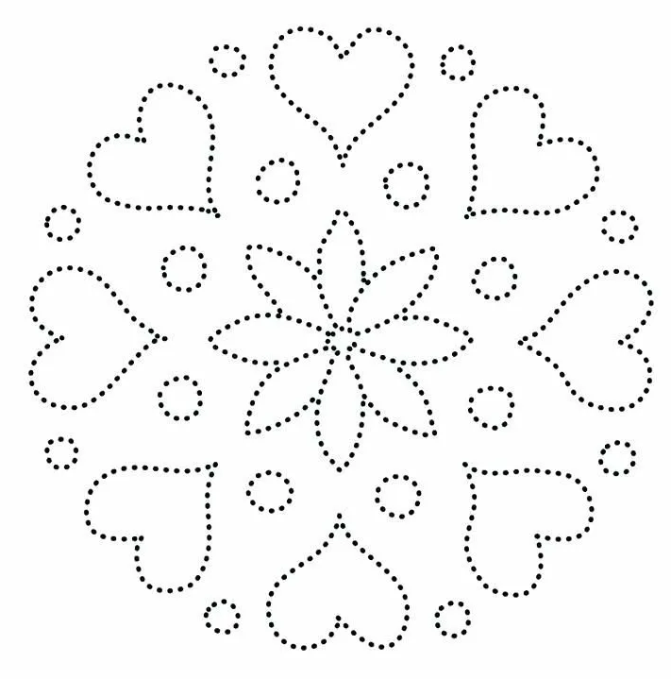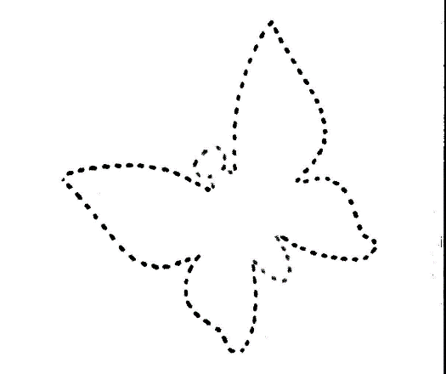

Запомнить предметы на картинке, затем убрать листок и назвать предметы по памяти. Повторите упражнение несколько раз для лучшего запоминания:
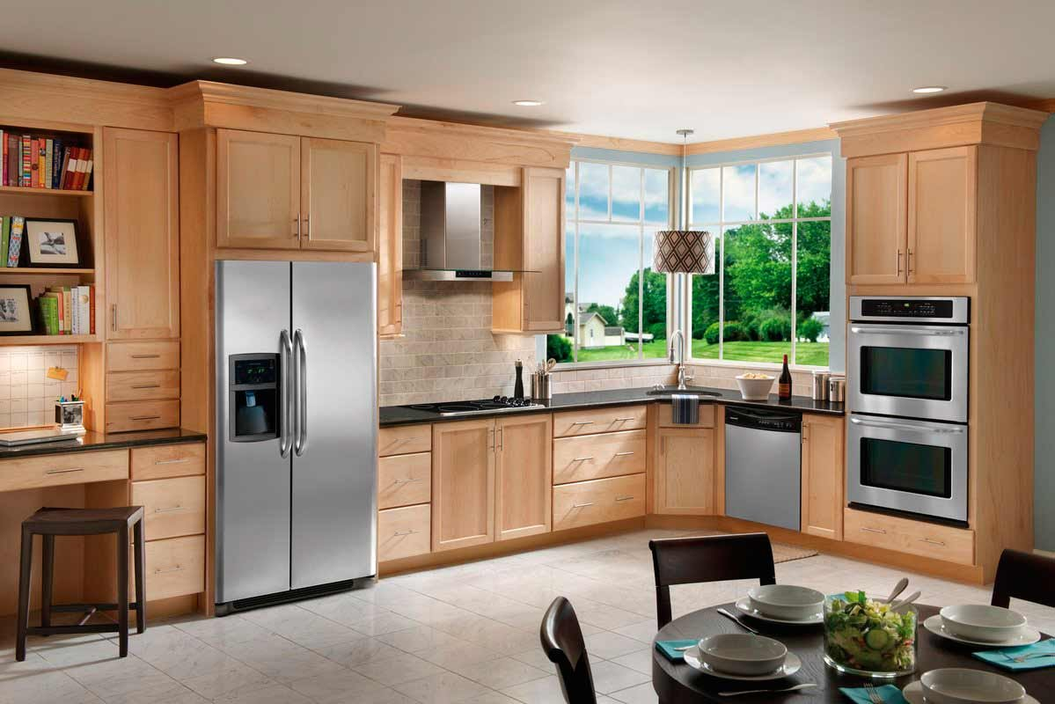
Упражнение: одеть и снять уличную одежду 5 раз.
Прочитать текст, убрав лишние слова:
Бывает часть, что бензин в городах на пожарах остаются дети в домах и их нельзя вытащить, потому что эксперты они от испуга спрячутся и молчат, а от дыма нельзя из рассмотреть дипломат. Для этого в Лондоне приучены собаки. Собаки эти живут завод с пожарными, и когда загорится дом, то пожарные посылают собак вытаскивать детей компьютер. Одна такая собака в Лондоне спасла двенадцать детей; ее звали Боб математика. Один раз загорелся дом. И когда пожарные приехали к дому автомобиль, к ним выбежала женщина. Она плакала президентский и говорила, что в доме осталась двухлетняя девочка. Пожарные послали Боба. Боб побежал по француз лестнице и скрылся в дыме тепловоз. Через пять минут он выбежал из дома и в зубах за рубашонку нес девочку небосклон. Мать бросилась к дочери и плакала от радости, редиска что дочь была жива. Пожарные ласкали собаку и осматривали ее — не обгорела ли она; но Боб рвался опять в дом пломба. Пожарные подумали, что в эмираты доме есть еще что-нибудь живое, и пустили его технический. Собака побежала в дом и скоро выбежала с чем-то в зубах телефонисты. Когда народ рассмотрел то, что она несла, то все расхохотались: она несла большую куклу.
Попробуйте перечитать текст без вычеркнутых слов, расскажите, о чем он, что делала собака и кого она спасла, попробуйте пересказать текст.
Упражнение: «Пистолетик». Из исходного положения вытянуть перед собой одновременно левую ногу и правую руку до горизонтальной линии. Для сохранения равновесия опорную ногу (в данном описании — правую) согнуть в колене. Вернуться в исходное положение, затем то же самое движение выполнить правой ногой и левой рукой. Опорная нога — левая. Вернуться в исходное положение.
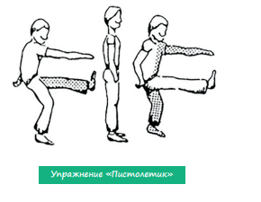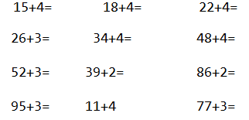
Посчитать примеры:
Запомнить слова: зуб, куш, вал, смог, борт. Повторить их несколько раз и попробовать воспроизвести по памяти, можно повторить.
Найти слова в тексте: 03.07.23
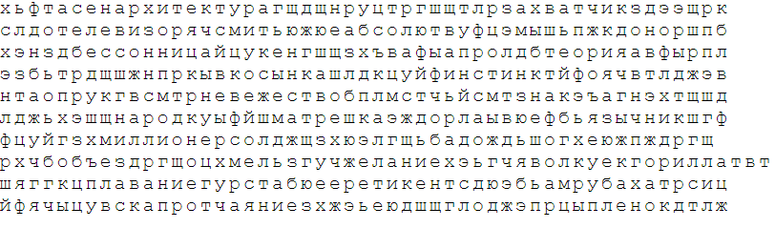
Нарисовать круг 3 раза правой рукой, 3 раза левой рукой, затем взять ручки в обе руки и одновременно нарисовать круг:

Запомнить предметы на картинке, затем убрать листок и назвать предметы по памяти. Повторите упражнение несколько раз для лучшего запоминания:
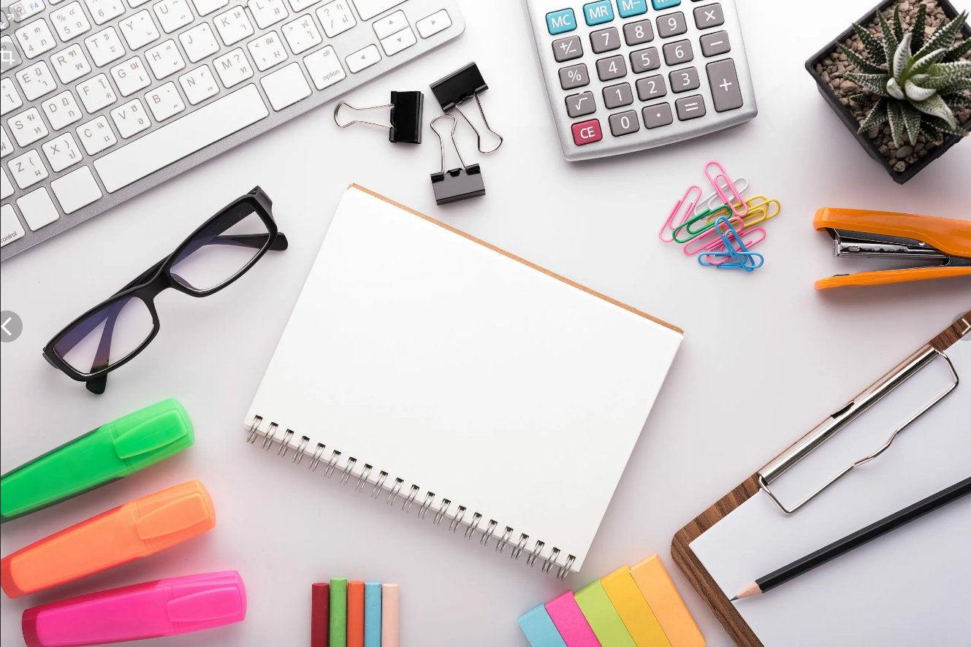
Упражнение: включить и выключить плиту несколько раз.
Запомнить слова: табун, плащ, мачта, верблюд, барабан. Попробуйте несколько раз воспроизвести по памяти. Досчитайте от 1 до 50 и назовите слова. Если не получилось, можно подучить слова еще.
Расшифровать таблицу:
Образец:
# | ! | + | $ | %
1 | 3 | 5 | 7 | 9

Задание:
! | % | + | $ | # | ! | # | $ | + | %

Пальчиковая гимнастика: «Крючки». Зацепить указательные пальцы друг за друга в виде крючков и плавно потянуть руки в стороны. Поменять положение указательных пальцев: один сверху — другой снизу. Снова потянуть руки в стороны. То же проделать и со всеми другими пальцами.
Подобрать и написать синонимы к словам:
- Глядит – 7. Пламя -
- Дремлет – 8. Бросать -
- Сверкает – 9.
- Выручает – 10.
- Окликает – 11.
- Соображает - 12.
Посчитать примеры:
15+4= 18+3= 22+4= 67+3=
60+5= 77+4= 41+4= 55+4=
71+4= 89+2= 99+1= 12+4=
Написать названия 10 важных исторических событий в вашей стране:

Левой рукой последовательно отметить числа от 1 до 49: 04.07.23
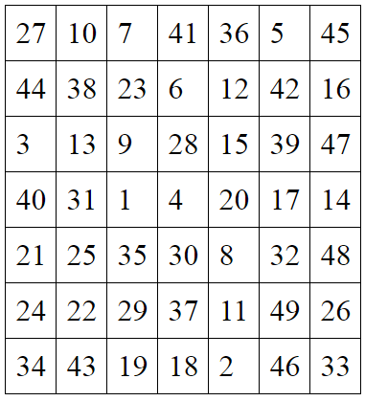
Обвести изображения:
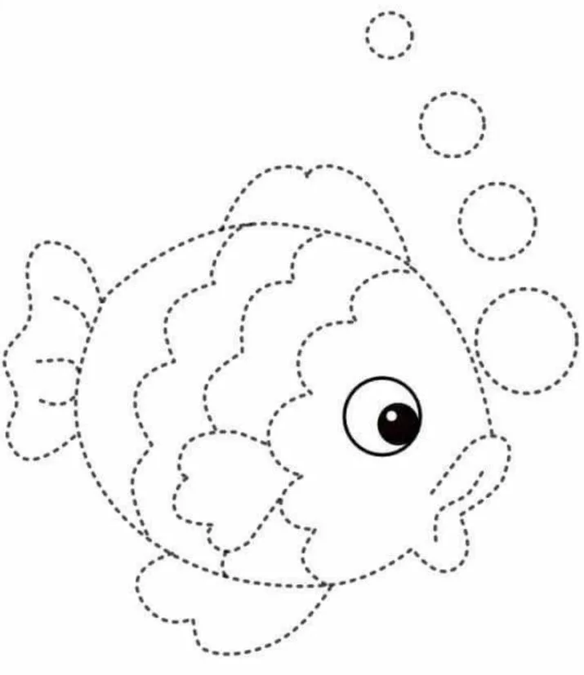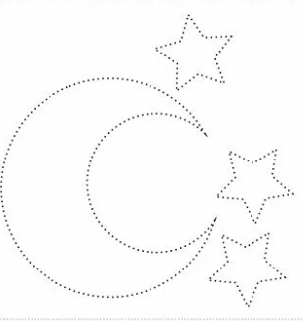
Запомнить фамилии: Семенов, Иванова, Петров, Смирнова, Савельев. Попробуйте несколько раз воспроизвести по памяти. Досчитайте от 1 до 50 и назовите фамилии. Если не получилось, можно подучить слова еще.
Вычеркнуть выделенную букву:
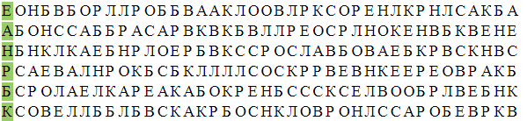
Упражнение: одеть и снять обувь 5 раз.
Запомнить предметы на картинке, затем убрать листок и назвать предметы по памяти. Повторите упражнение несколько раз для лучшего запоминания:
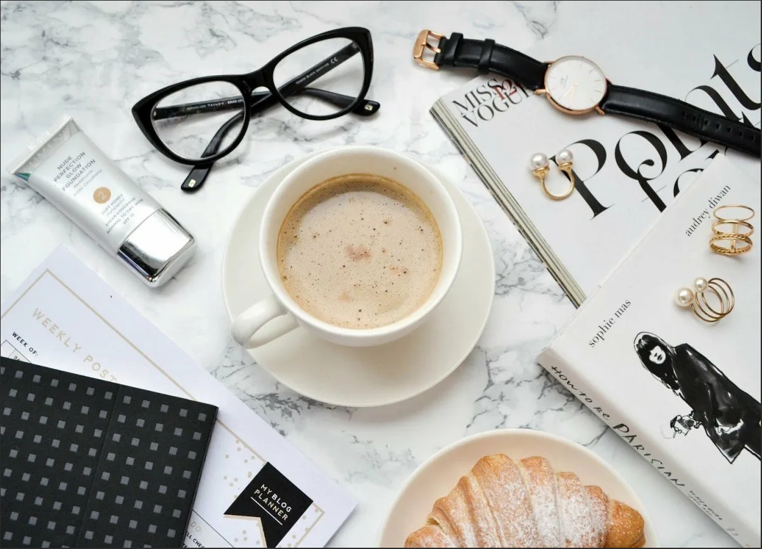
Упражнения для пальцев рук: «Поднять каждый палец — 1». Положите кисти на стол ладонями вниз рядом друг с другом, широко раздвинув пальцы. Поднять вверх только мизинцы, проверьте: прижаты ли все остальные пальцы к поверхности стола. Исходное положение. То же проделайте всеми другими пальцами в одном и другом направлении.
Записать числами цифры:
Сорок три Тридцать пять Тринадцать
Восемьдесят восемь Восемнадцать Одиннадцать
Сорок Семьдесят Шестьдесят восемь
Записать 10 слов, которые ассоциируются со словом «врач»:

Записать слова в обратном порядке: 05.07.2023
- ДУШ 6. ВОЛЯ
- ГОД 7. ШИШКА
- ПАРА 8. БАРАН
- ЖАБА 9. ЩЕРБЕТ
- КОНЬ 10. ПАШТЕТ
Повторить изображение 3 раза:
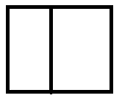
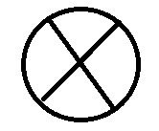

Запомнить предметы на картинке, затем убрать листок и назвать предметы по памяти. Повторите упражнение несколько раз для лучшего запоминания:
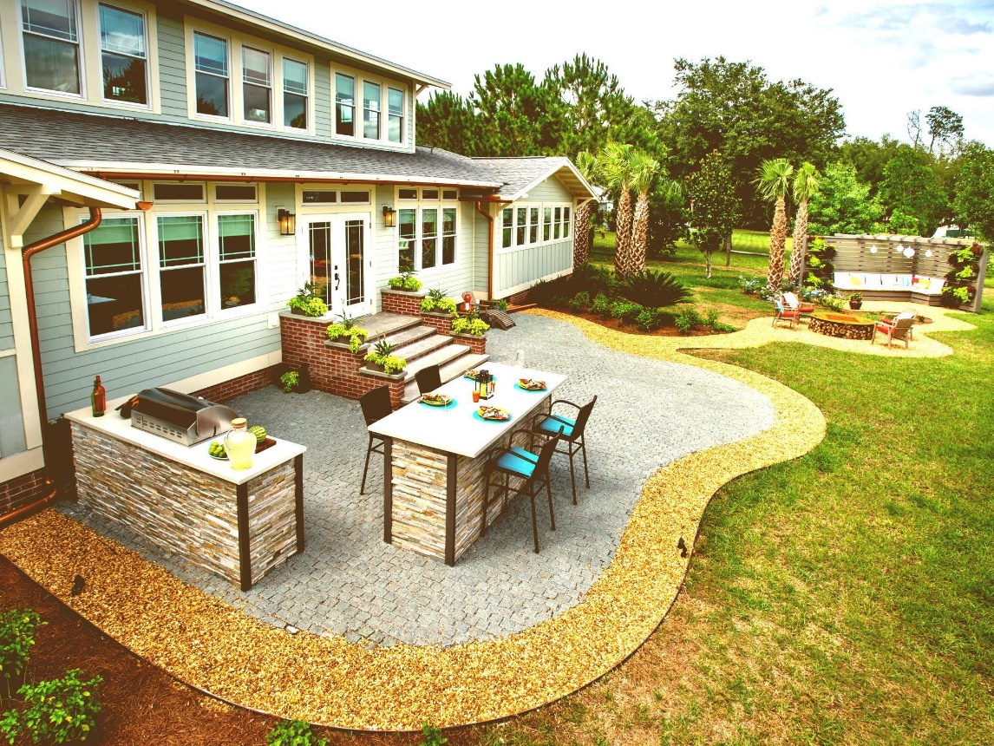
Упражнение: одеть и снять уличную одежду 5 раз
Прочитать текст, убрав неподходящие по смыслу слова:
Мы приближались к альпийским уральским юристы лугам, куда гнали колхозный скот на летнюю пастьбу транзит. Тайга поредела. Леса были сплошь хвойные гроссмейстер, покоробленные ветрами и северной стужей. Лишь кое-где среди шахматы редколапых елей, пихт и лиственниц пошевеливали робкой самолет листвой берёзки и осинки да меж деревьев развёртывал свитые вертолет улитками ветви папоротник. Стадо телят и бычков втянулось на старую, заваленную деревьями симфония просеку. Бычки и телята, да и мы тоже, шли физика медленно и устало, с трудом перебирались через сучковатый валежник терминал. В одном месте на просеку выдался небольшой бугорочек демократ, сплошь затянутый бледнолистым доцветающим бразильцы черничником. Зелёные пупырышки будущих черничных революционер ягод выпустили чуть заметные серые былиночки-лепестки, и они как-то незаметно осыпались приматы. Потом ягодка начнётся сыроварня увеличиваться, багроветь, затем синеть и, наконец, сделается чёрной с седоватым налётом иордан. Вкусна ягода черника, когда созреет магнит, но цветёт она скромно, пожалуй, скромнее всех других ягодников.
Ходьба на месте:
Начинаем ходьбу на месте. Идем активно, разогреваем тело. Выбирайте удобный для себя темп. Помогаем себе руками. Через десять секунд закрываем глаза и продолжаем идти на месте. Заметили, что стало труднее? Уже нет такой уверенности, как с открытыми глазами. Мозг не получает зрительные образы, и ему сложнее контролировать баланс тела и такое простое действие, как ходьба. Продолжаем идти с закрытыми глазами. Затем открываем глаза. Обратите внимание, на сколько вы сдвинулись от своей первоначальной позиции, пока шагали с закрытыми глазами. Это хорошая тренировка, чтобы удерживать себя со временем на стартовой позиции, не позволяя телу сдвинуться вперед.
Запомнить слова: веха, тьма, точило, прокурор, эрудит. Попробуйте несколько раз воспроизвести по памяти. Досчитайте от 1 до 50 и назовите слова. Если не получилось, можно подучить слова еще.
Написать 10 слов, начинающихся с словосочетания «Ка»:

Найти слова в тексте: 06.07.23
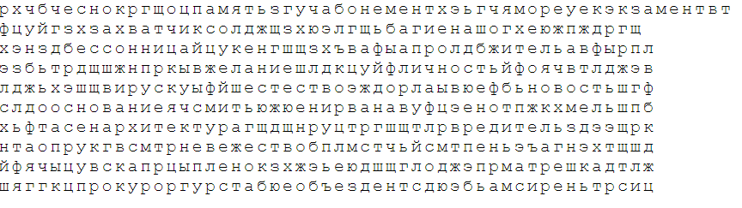
Обвести изображения:
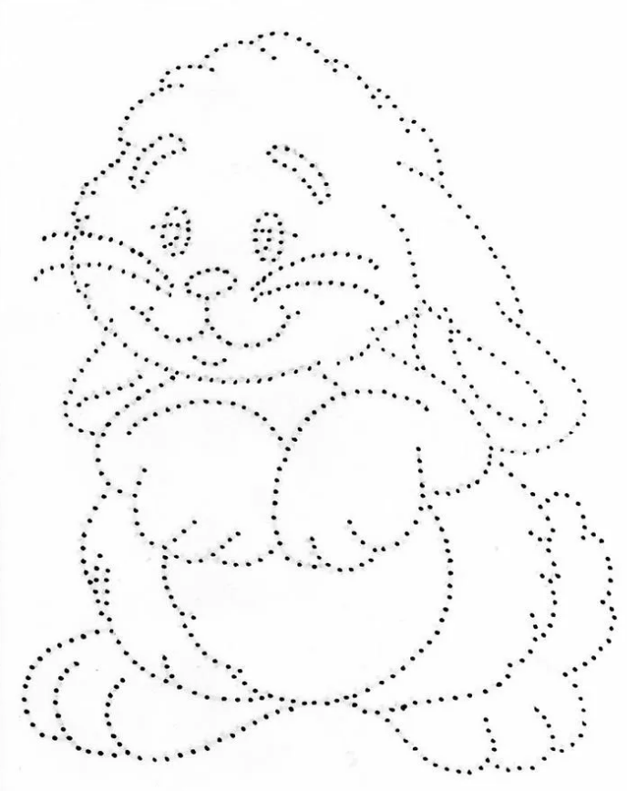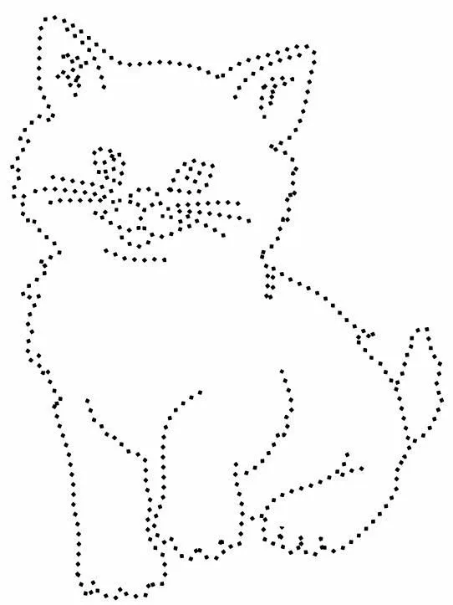
Запомнить предметы на картинке, затем убрать листок и назвать предметы по памяти. Повторите упражнение несколько раз для лучшего запоминания:
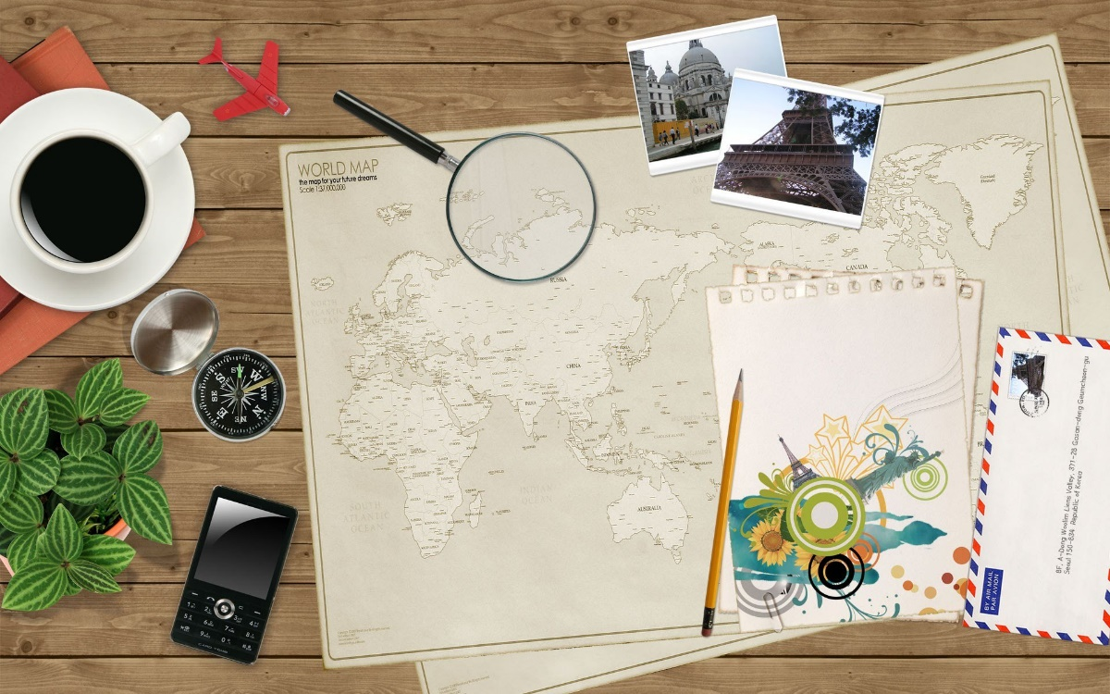
Упражнение: Цапля
Поднимаем одну ногу и стоим 10 секунд. Меняем ноги и снова стоим 10 секунд. Во время упражнения на баланс мозг активно работает и следит за равновесием. Повторить 3-4 раза, время можно уменьшить если сложно.
Назвать предметы на изображении:

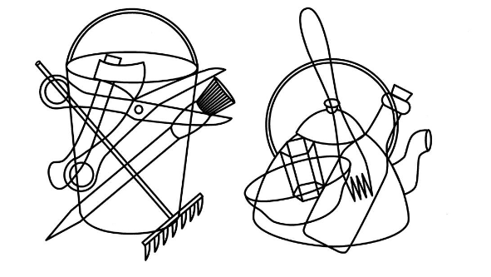
Упражнение: открыть и закрыть молнию на сумке 5 раз.
Запомнить слова: ацетон, дуэт, книга, теория, горничная. Попробуйте несколько раз воспроизвести по памяти. Досчитайте от 1 до 50 и назовите слова. Если не получилось, можно подучить слова еще.
Написать цифрами числа:
Сорок три Тридцать Девяносто Шестьдесят
Тринадцать Двадцать восемь Восемьдесят Сорок
Написать все буквы алфавита, по 2-3 раза каждую:

Левой рукой последовательно отметить числа от 1 до 49: 08.07.2023
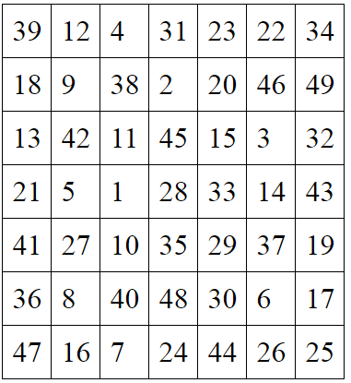
Повторить изображения 3 раза:
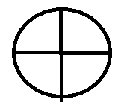
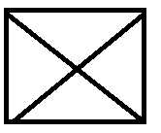
Пальчиковая гимнастика: «Поднять каждый палец». Положите кисти на стол ладонями вниз рядом друг с другом, широко раздвинув пальцы. Поднять вверх только мизинцы, проверьте: прижаты ли все остальные пальцы к поверхности стола. Исходное положение. То же проделайте всеми другими пальцами в одном и другом направлении.
Вычеркнуть выделенную букву:
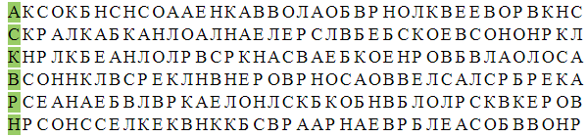
Запомнить предметы на картинке, затем убрать листок и назвать предметы по памяти. Повторите упражнение несколько раз для лучшего запоминания:
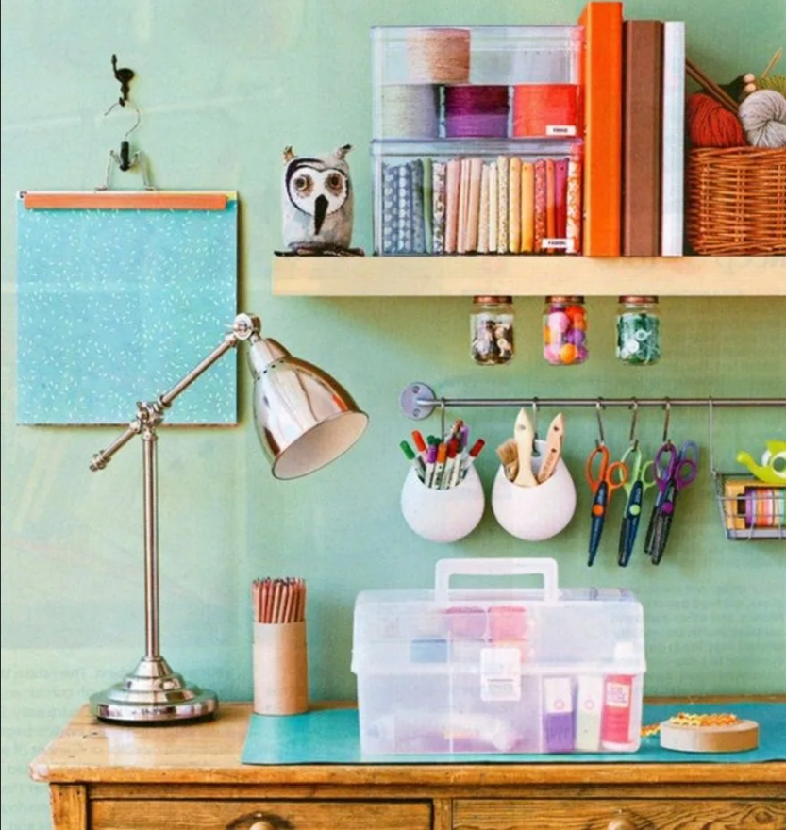
Упражнение: включить и выключить плиту 3 раза.
Заполнить анкету:
Имя, Фамилия, Отчество
Место рождения
Дата рождения
Место заполнения анкеты – Город:
Улица:
Номер дома, этаж, квартира:
Посчитать:
7+3= 12+3= 17+3= 24+3=
32+3= 36+3= 41+3= 45+3=
Написать 15 названий столиц государств:

